专题1.3 运动图象 追及相遇问题（精练）

1．(2019·黑龙江哈尔滨三中期中)一物体在某点从静止开始做匀加速直线运动，其中物体运动的位移为s、加速度为a、速度为v、运动时间为t，则下列图象一定错误的是( )
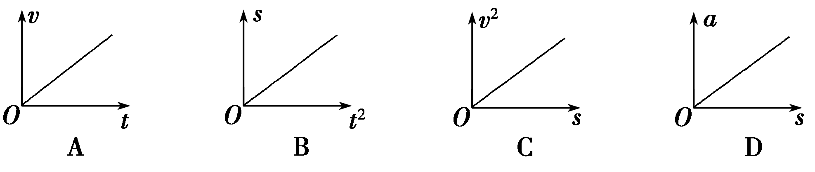
【答案】D
【解析】从静止开始的匀加速直线运动加速度a恒定不变，v＝at∝t，A图正确；s＝at²∝t²，B图正确；v²＝2as∝s，C图正确；D图中说明物体在运动过程中加速度变化了，D项错误。
2．(多选) (2019·山西大同一中期中)物体甲的位移与时间图象和物体乙的速度与时间图象分别如图甲、乙所示，关于这两个物体的运动情况描述正确的是( )
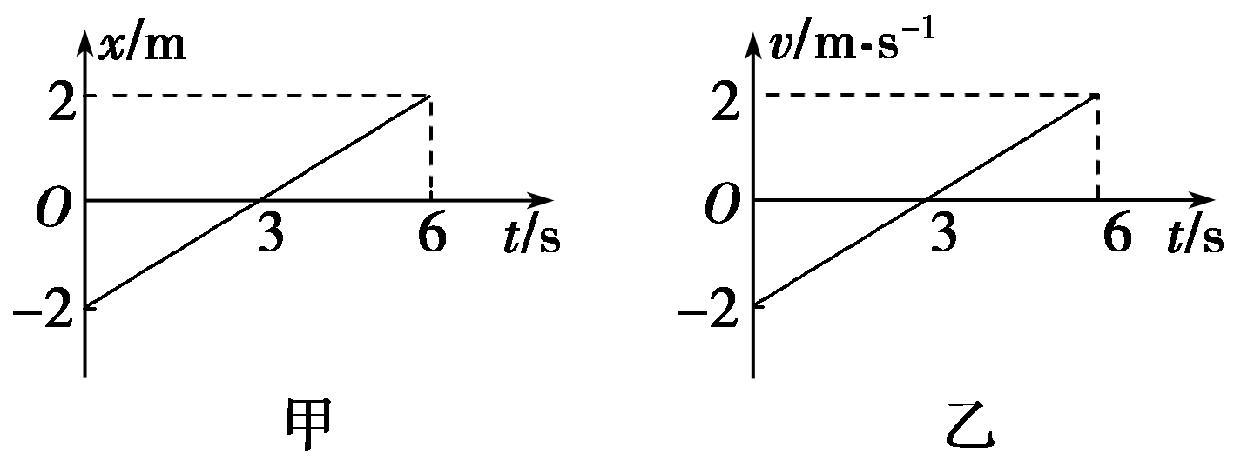
A．甲在0～6 s时间内有来回运动，它通过的总位移为零
B．甲在0～6 s时间内运动方向一直不变，它通过的总位移大小为4 m
C．乙在0～6 s时间内有来回运动，它通过的总位移为零
D．乙在0～3 s内的加速度与3～6 s内的加速度方向相反
【答案】BC
【解析】甲图象中的直线的斜率表示速度，速度方向不变，没有来回运动，只是相对于原点的位移，一开始为负，后来为正，选项B正确；乙图象中直线的斜率表示加速度，速度先是负向变小，后正向增大，有来回运动，选项C正确。
3．(2019·四川广汉一中期末)A、B两个物体在同一条直线上做直线运动，它们的at图象如图所示，规定水平向右为正方向．已知在t＝0时，两物体的速度均为零，且A在B的左边1.75 m处，则A追上B的时间是( )
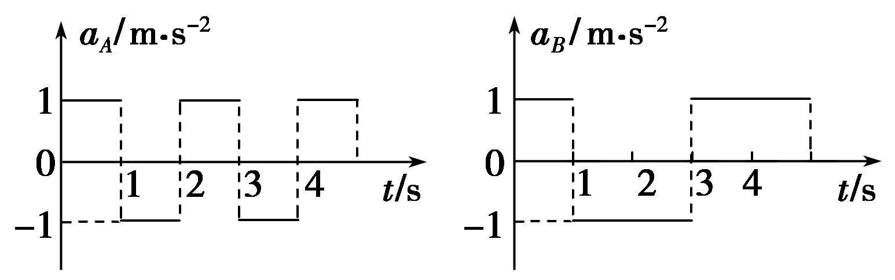
A．t＝0.5 s B．t＝1.5 s C．t＝2.5 s D．t＝3.5 s
【答案】D
【解析】很显然，在前2 s内两个物体运动规律是一样的，不可能追上，故A、B错误；在t＝2.5 s时，A的位移是1.125 m，B的位移是0.875 m，两位移之差为0.25 m，小于1.75 m，故C错误；t＝3.5 s时，A的位移是1.875 m，B的位移是0.125 m，两位移之差等于1.75 m，故D正确。
4．(2019·郑州外国语学校期末)质点沿直线运动，在10 s内其速度由10 m/s减为0，速度随时间变化的关系图象(vt图象)恰好是与两坐标轴相切的四分之一圆弧，如图所示．则该质点在第5 s末的加速度大小为( )
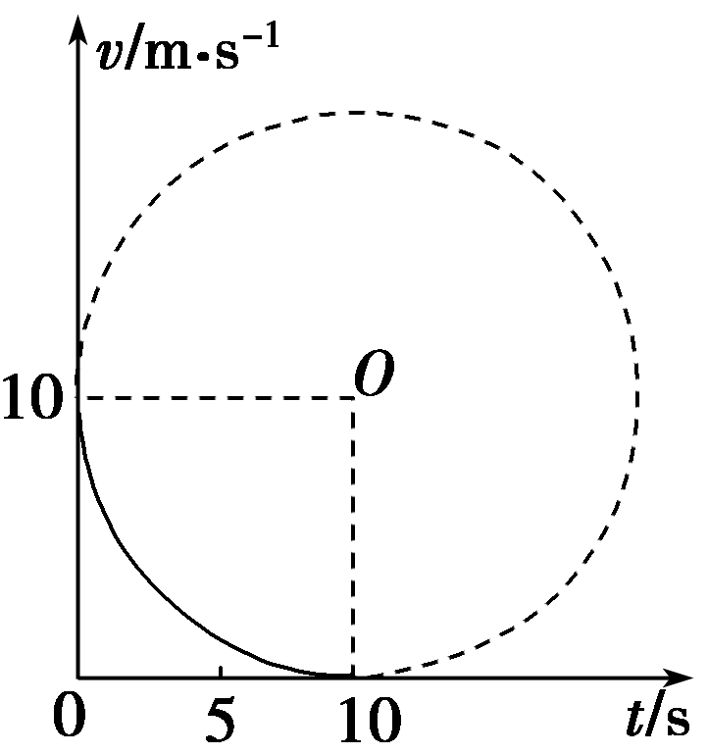
A. m/s² B. m/s² C. m/s² D. m/s²
【答案】D
【解析】质点在第5 s末时的加速度大小等于圆上a点切线斜率的绝对值，等于tanθ，因为sinθ＝，所以tanθ＝，因此质点在第5 s末时的加速度大小为 m/s²，D项正确。
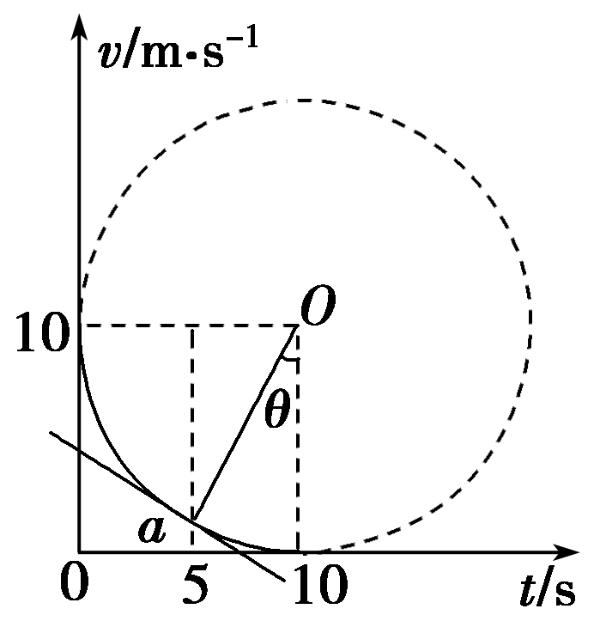
5. (2019·山东潍坊一中期末)如图所示，A、B两物体相距s＝7 m时，A在水平拉力和摩擦力作用下，正以v_{A}＝4 m/s的速度向右匀速运动，而物体B此时正在摩擦力作用下以v_{B}＝10 m/s向右匀减速运动，加速度a＝－2 m/s²，则A追上B所经历的时间是( )
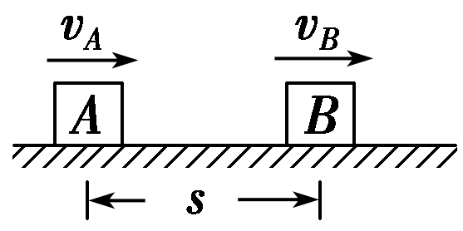
A．7 s B．8 s C．9 s D．10 s
【答案】B
【解析】由题意知，t＝5 s时，物体B的速度减为零，位移大小x_{B}＝v_{B}t＋at²＝25 m，此时A的位移x_{A}＝v_{A}t＝20 m，A、B两物体相距Δs＝s＋x_{B}－x_{A}＝7 m＋25 m－20 m＝12 m，再经过Δt＝＝3 s，A追上B，所以A追上B所经历的时间是5 s＋3 s＝8 s，选项B正确。
6. (多选)(2019·福建厦门一中期中)一质点沿x轴正方向做直线运动，通过坐标原点时开始计时，其t图象如图所示，则 ( )
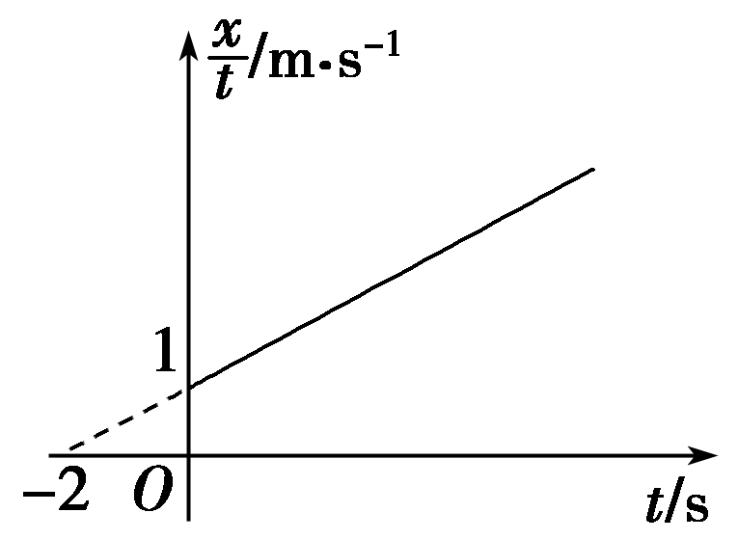
A．质点在1 s末的速度为1.5 m/s B．质点在第1 s内的平均速度为1.5 m/s
C．质点做匀速直线运动，速度为0.5 m/s D．质点做匀加速直线运动，加速度为1 m/s²
【答案】BD
【解析】由图得＝1＋0.5t.根据x＝v₀t＋at²，得＝v₀＋at，对比可得v₀＝1 m/s，a＝0.5 m/s²，则加速度为a＝2×0.5 m/s²＝1 m/s².由图知质点的加速度不变，说明质点做匀加速直线运动，则质点在1 s末的速度v＝v₀＋at＝2 m/s，故A、C错误；质点在第1 s内的平均速度＝＝ m/s＝1.5 m/s，故B、D正确。
7．(2019·江苏苏州一中期中)如图是某物体在t时间内运动的位移—时间图象和速度—时间图象，从图象上可以判断和得到( )
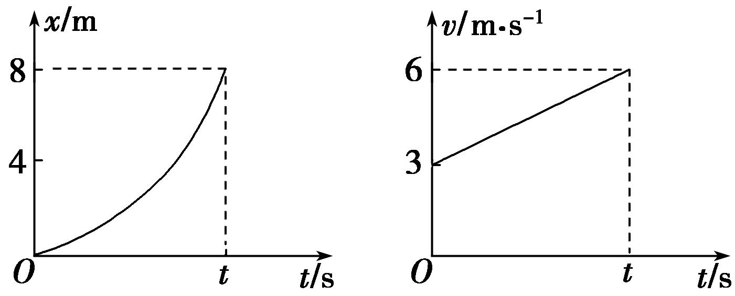
A．物体的位移—时间图象是抛物线 B．该物体做的是曲线运动
C．该物体运动的时间t为2 s D．该物体运动的加速度为1.5 m/s²
【答案】A
【解析】从vt图象可知，物体做的是匀加速直线运动，因此位移与时间的二次方成线性关系，因此位移—时间图象是抛物线，A项正确；该物体做的是直线运动，B项错误；由8 m＝×(3 m/s＋6 m/s)t，得t＝ s，加速度a＝＝ m/s²＝ m/s²，C、D项错误。
8．(2019·湖南长沙一中期中)制动防抱死系统(antilock brake system)简称ABS，其作用就是在汽车制动时，自动控制制动器制动力的大小，使车轮不被抱死，处于边滚边滑的状态，以保证车轮与地面的附着力为最大值．某汽车在启用ABS刹车系统和不启用该刹车系统紧急刹车时，其车速与时间的变化关系分别如图中的①②图线所示．由图可知，启用ABS后( )
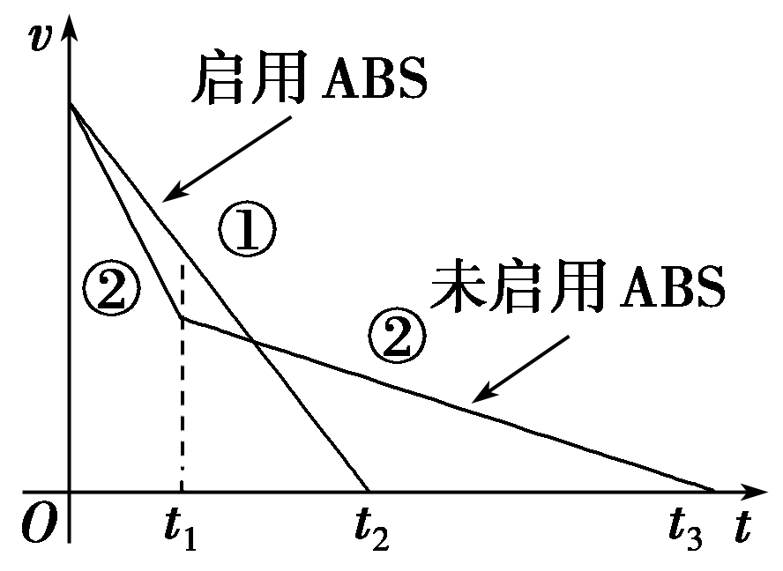
A．瞬时速度总比不启用ABS时小 B．加速度总比不启用ABS时大
C．刹车后的平均速度比不启用ABS时小 D．刹车后前行的距离比不启用ABS更短
【答案】D
【解析】图象中各点的纵坐标表示对应的速度，由题图可知，启用ABS后瞬时速度开始时比不启用时要大，故A错误；图象的斜率表示加速度，由题图可知，开始时的加速度小于不启用时的加速度，故B错误；由题图可知，启用后经过的位移明显小于不启用时的位移，但由于时间关系不明显，无法确定平均速度大小，故C错误，D正确。
9. (多选)(2019·湖南岳阳一中期中)甲、乙两汽车在一平直公路上同向行驶．在t＝0到t＝t₁的时间内，它们的vt图象如图所示．在这段时间内( )
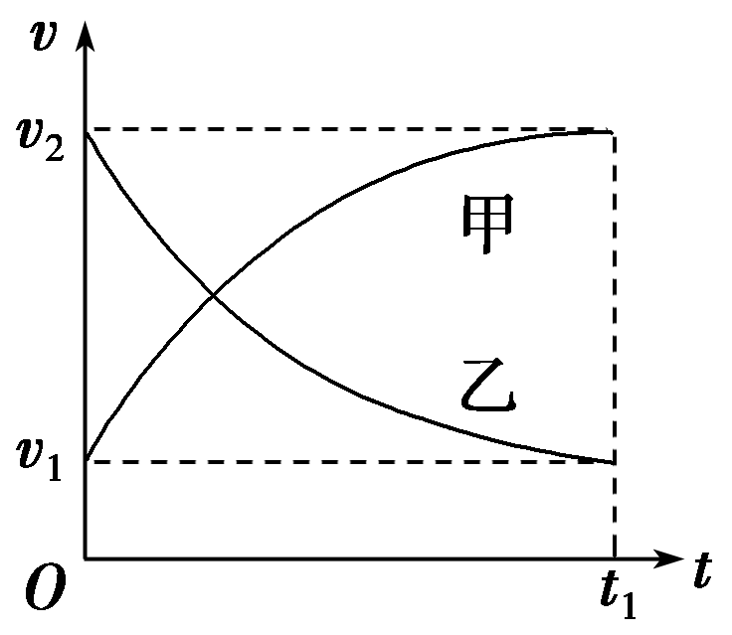
A．汽车甲的平均速度比乙的大
B．汽车乙的平均速度小于
C．甲、乙两汽车的位移相同
D．汽车甲的加速度大小逐渐减小，汽车乙的加速度大小逐渐增大
【答案】AB
【解析】根据vt图象下方的面积表示位移，可以看出汽车甲的位移x_{甲}大于汽车乙的位移x_{乙}，选项C错误；根据v＝得，汽车甲的平均速度v_{甲}大于汽车乙的平均速度v_{乙}，选项A正确；汽车乙的位移x_{乙}小于初速度为v₂、末速度为v₁的匀减速直线运动的位移x，即汽车乙的平均速度小于，选项B正确；由于vt图象的斜率大小反映了加速度的大小，所以汽车甲、乙的加速度大小都逐渐减小，选项D错误。
10．(多选)(2019·山东德州一中期中)为检测某新能源动力车的刹车性能，如图所示是一次在平直公路上实验时，动力车整个刹车过程中位移与速度平方之间的关系图象，下列说法正确的是( )
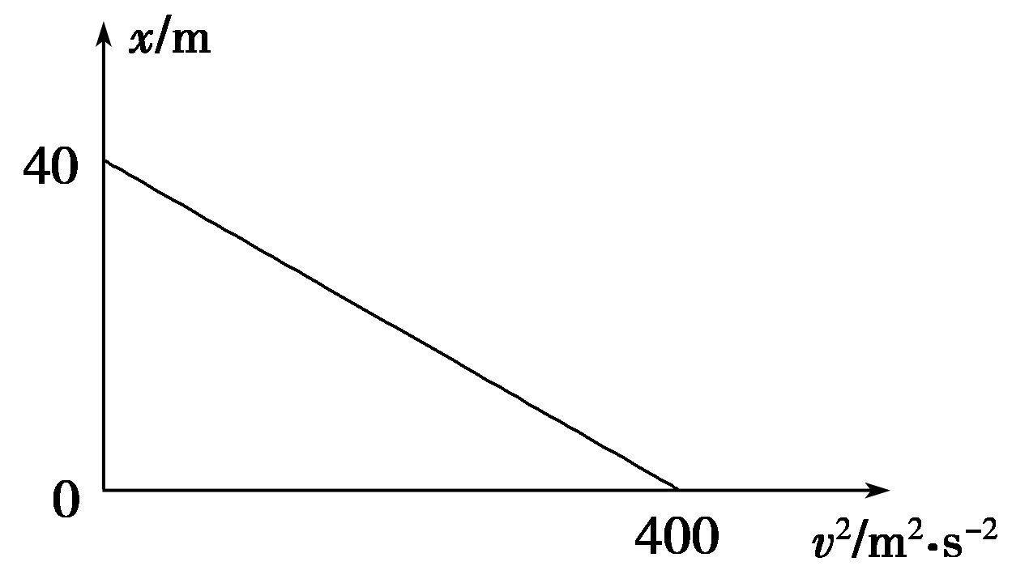
A．动力车的初速度为20 m/s
B．刹车过程动力车的加速度大小为5 m/s²
C．刹车过程持续的时间为10 s
D．刹车过程经过6 s时动力车的位移为30 m
【答案】AB
【解析】根据0－v²＝2ax，得＝－，可知＝，解得刹车过程中加速度大小a＝5 m/s²，由图线可知，汽车的初速度为v₀²＝400，则v₀＝20 m/s，选项A、B正确；则刹车过程持续的时间t＝＝ s＝4 s，选项C错误，刹车过程中6 s内的位移等于4 s内的位移，则x＝＝ m＝40 m，选项D错误，故选AB。

11. (2019·安徽合肥一中模拟)如图所示是一做匀变速直线运动的质点的位移—时间图象(xt图象)，P(t₁，x₁)为图象上一点．PQ为过P点的切线，与x轴交于点Q.则下列说法正确的是( )
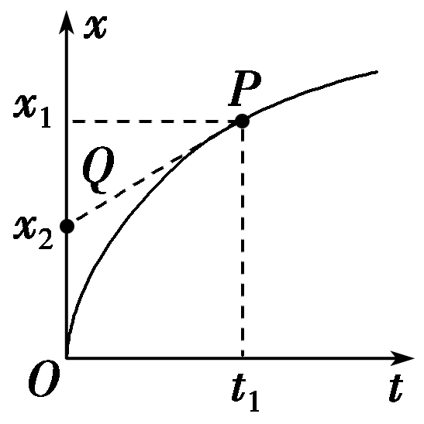
A．t₁时刻，质点的速率为 B．t₁时刻，质点的速率为
C．质点的加速度大小为 D．0～t₁时间内，质点的平均速度大小为
【答案】B
【解析】xt图象的斜率表示速度，则t₁时刻，质点的速率为v＝，故A错误，B正确；根据图象可知，t＝0时刻，初速度不为零，根据a＝可知，加速度a＝≠，故C错误；0～t₁时间内，质点的平均速度大小＝，故D错误。
12．(2019·安徽省蚌埠二中模拟)小明和小华操控各自的玩具赛车甲、乙在小区平直的路面上做直线运动，t＝0时刻两赛车恰好并排，此后两赛车运动的位移x与时间t的比值随时间t的关系如图所示，对于甲、乙两赛车前2 s的运动，下列说法正确的是( )
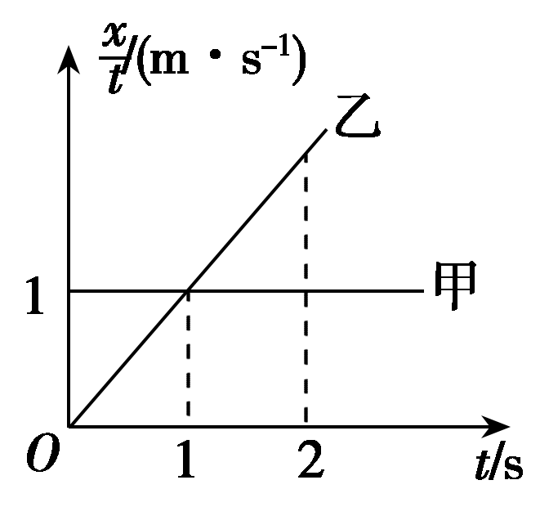
A．t＝1 s时，甲超过乙最远 B．t＝1 s时，甲、乙两赛车相遇
C．t＝2 s时，甲超过乙最远 D．t＝2 s时，甲、乙两赛车相遇
【答案】B
【解析】甲赛车恒定不变，故做匀速直线运动，速度为v_{甲}＝1 m/s.根据x＝v₀t＋at²可得＝at＋v₀可知乙赛车初速度为零，加速度为a＝2 m/s²，故两质点在t＝0.5 s时速度相等，此时两者相距最远；当两者相遇时v_{甲}t＝at²，解得t＝1 s，甲乙相遇，B正确。
13．(2019·浙江杭州一中模拟)设物体运动的加速度为a、速度为v、位移为s.现有四个不同物体的运动图象如图所示，假设物体在t＝0时的速度均为零，则其中表示物体做单向直线运动的图象是( )
A.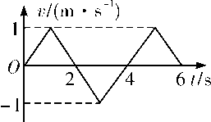 B．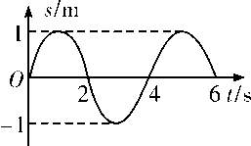 C.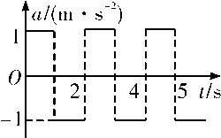 D．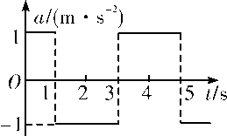
【答案】C
【解析】A图中，物体在0～2 s速度为正，沿规定的正方向运动；物体在2～4 s速度为负，沿规定正方向的反方向运动；物体不是做单向直线运动．B图中物体在0～1 s内位移增大，沿规定的正方向运动；物体在1～2 s位移减小，沿规定正方向的反方向运动；物体不是做单向直线运动．C图中物体在在0～1 s内做匀加速运动，沿规定的正方向运动；物体在1～2 s做匀减速运动，第2 s速度恰好变成0，在1～2 s内做速度减小的正方向运动．然后重复上面的过程，物体做单向直线运动．D图中物体在在0～1 s内做匀加速运动，沿规定的正方向运动；物体在1～2 s做匀减速运动，第2 s速度恰好变成0，在1～2 s内做速度减小的正方向运动；物体在在2～3 s内做反方向的匀加速运动，沿规定正方向的反方向运动，物体不是做单向直线运动。
14.(多选)(2019·湖南雅礼中学模拟)利用传感器与计算机可以绘制出物体运动的图象，某同学在一次实验中得到沿平直轨道运动小车的速度—时间图象，如图所示，由此图象可知( )
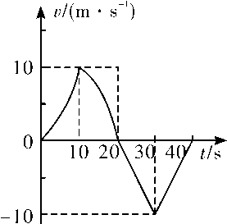
A．小车在20～40 s做加速度恒定的匀变速直线运动
B．20 s末小车回到出发点
C．小车在10～20 s内与20～30 s内的加速度方向相同
D．小车在0～10 s内的平均速度小于在10～20 s内的平均速度
【答案】CD
【解析】20～30 s和30～40 s，加速度的方向相反，A错；20 s末，正向位移最大，B错.10～20 s和20～30 s内，图线斜率符号相同，说明加速度方向相同，C对．小车在0～10 s内的位移小于10～20 s内的位移，故平均速度也小些，D对。
15. (多选)(2019·天津一中期中)如图所示，A、B两物体从同一点开始运动，从A、B两物体的位移图象可知下述说法中正确的是( )
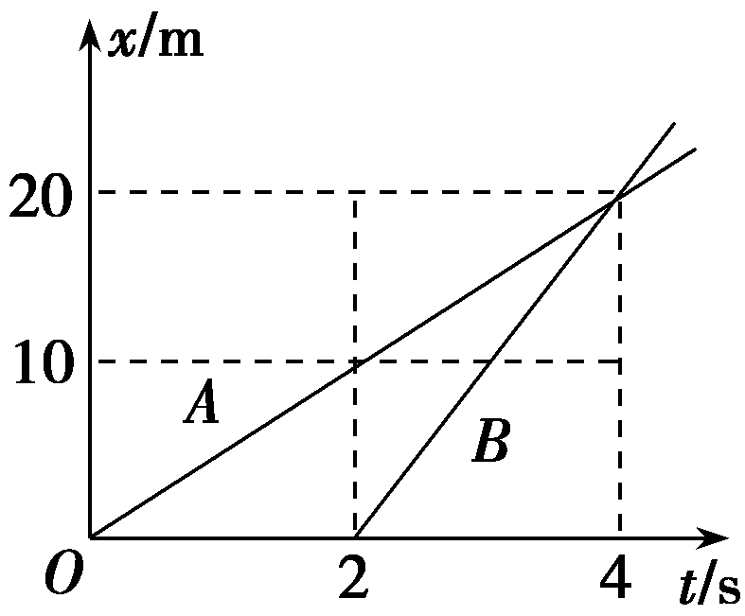
A．A、B两物体同时自同一位置向同一方向运动
B．A、B两物体自同一位置向同一方向运动，B比A晚出发2 s
C．A、B两物体速度大小均为10 m/s
D．A、B两物体在A出发后4 s时距原点20 m处相遇
【答案】BD
【解析】由x－t图象可知，A、B两物体自同一位置向同一方向运动，且B比A晚出发2 s，图象中直线的斜率大小表示做匀速直线运动的速度大小，由x－t图象可知，B物体的运动速度大小比A物体的运动速度大小要大，A、B两直线的交点的物理意义表示相遇，交点的坐标表示相遇的时刻和相遇的位置，故A、B两物体在A物体出发后4 s时相遇．相遇位置距原点20 m，综上所述，B、D选项正确。
16.(2019·河南洛阳一中模拟)宇航员的训练、竞技体育的指导、汽车的设计等多种工作都用到急动度的概念．加速度对时间的变化率称为急动度，其方向与加速度的变化方向相同．一质点从静止开始做直线运动，其加速度随时间的变化关系如图．下列说法正确的是( )
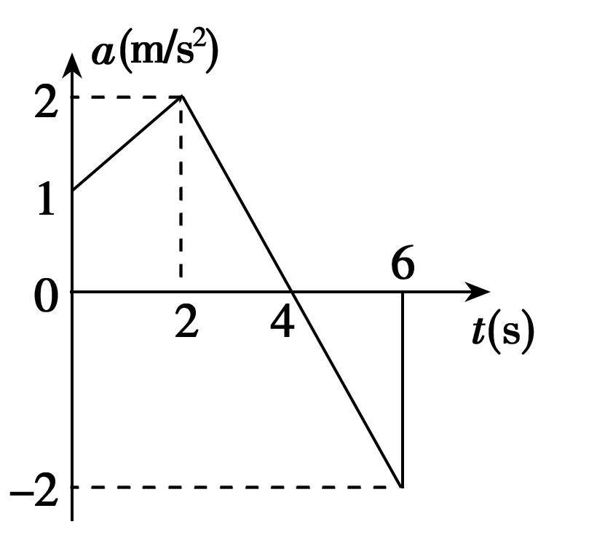
A．t＝3 s时的急动度和t＝5 s时的急动度等大反向
B．2～4 s内的质点做减速运动
C．t＝6 s时质点速度大小等于7 m/s
D．0～6 s内质点速度方向不变
【答案】D
【解析】加速度对时间的变化率称为急动度，等于a－t图象的斜率．则知t＝3 s时的急动度和t＝5 s时的急动度等大同向，故A错误；根据a－t图象与t轴所围的面积表示速度的变化量，知2～4 s内质点的速度增大，做加速运动，故B错误，0～6 s速度的变化量为Δv＝×2＋×2×2＋×2×＝3 m/s，因初速度为0，故t＝6 s时的速度为3 m/s，故C错误；根据a－t图象与t轴所围的面积表示速度的变化量，知0～6 s内质点速度的变化量均为正，说明质点速度方向不变，故D正确。
17. (多选)(2019·吉林延边二中模拟)如图甲、乙所示的位移—时间(x－t)图象和速度—时间(v－t)图象中，给出了四条曲线1、2、3、4，代表四个不同物体的运动情况，则下列说法中错误的是( )
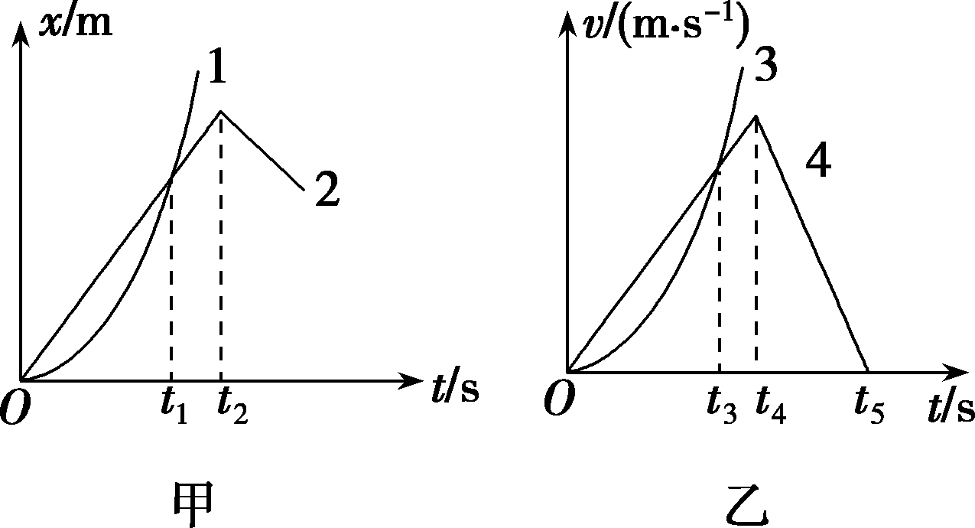
A．图线1、3表示物体做曲线运动
B．x－t图象中0～t₁时间内物体1和2的平均速度相等
C．v－t图象中t₄时间内3的加速度大于4的加速度
D．两图象中，t₂、t₅时刻分别表示2、4开始反向运动
【答案】AC
【解析】运动图象反映物体的运动规律，不是运动轨迹，无论速度—时间图象还是位移—时间图象只能表示物体做直线运动，故A错误；由平均速度＝知x－t图象在0～t₁时间内两物体的位移Δx相同，时间Δt相等，则平均速度相等，故B正确；在v－t图线中图线的斜率表示物体的加速度，在0～t₄时间内的前半段图线3的斜率小于图线4的斜率，a₃<a₄，后半段a₃>a₄，故3的瞬时加速度不是总大于4的瞬时加速度，故C错误；x－t图线的斜率等于物体的速度，斜率大于0，表示物体沿正方向运动；斜率小于0，表示物体沿负方向运动，而t₂时刻之前物体的运动沿正方向，t₂时刻之后物体沿负方向运动，故t₂时刻开始反向运动．v－t图象中速度的正负表示运动方向，从0～t₅这段时间内速度为正，故t₅时刻反向运动，故D正确．本题选错误的，故选A、C。
18. (2019·江苏淮阴中学模拟)一物体做直线运动，其加速度随时间变化的a－t图象如图所示．下列v－t图象中，可能正确描述此物体运动的是( )
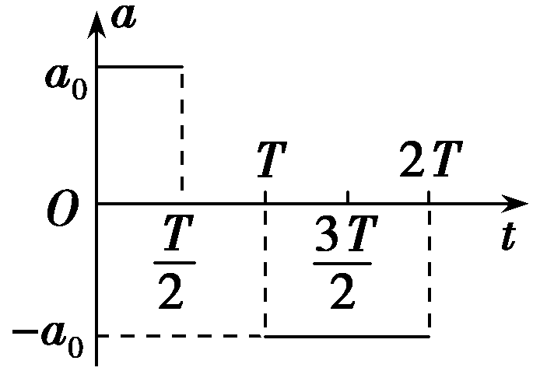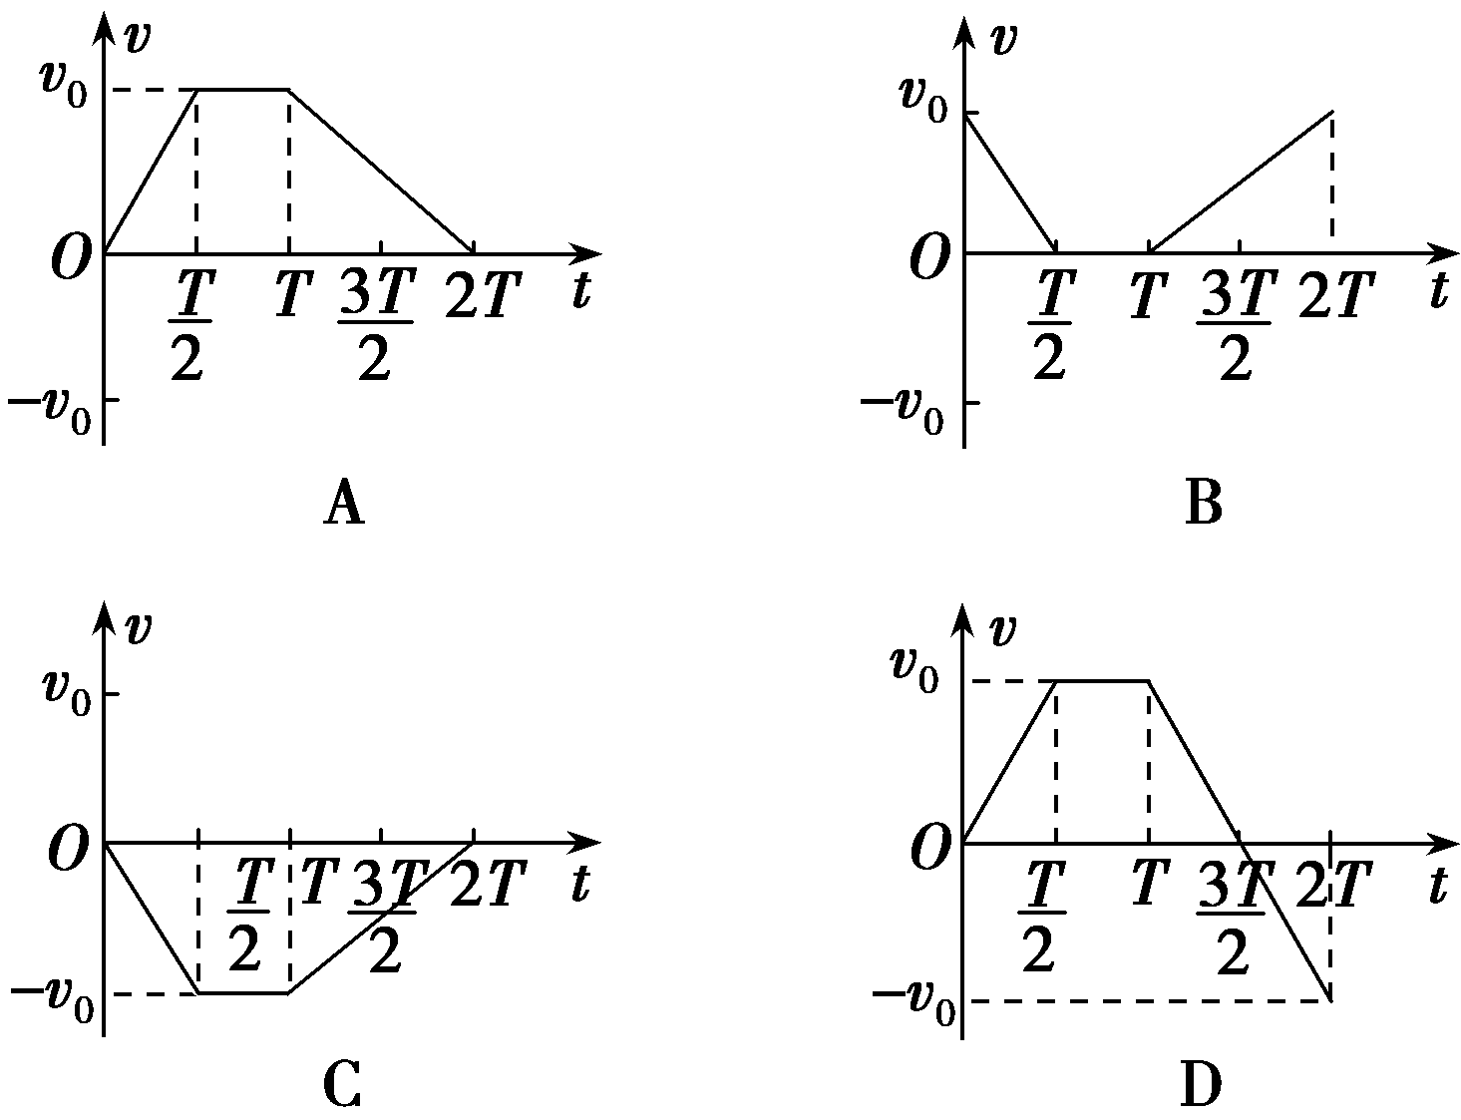
【答案】D
【解析】由题图可知，在0～时间内a＝a₀＞0，若v₀≥0，物体做匀加速运动；若v₀＜0，物体做匀减速运动，故选项B、C错误；由于在T～2T时间内a＝－a₀，故物体做匀变速运动且图线斜率的绝对值与0～时间内相同，故A错误，D正确。
19. (2019·广西柳州高中模拟)如图所示，两条曲线为汽车a、b在同一条平直公路上的v－t图象，已知在t₂时刻两车相遇，下列说法正确的是( )
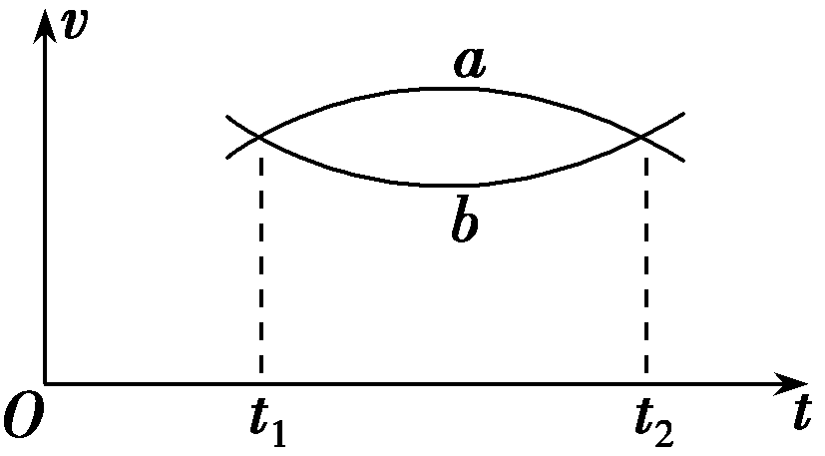
A．在t₁～t₂时间内，a车加速度先增大后减小
B．在t₁～t₂时间内，a车的位移比b车的小
C．t₂时刻可能是b车追上a车
D．t₁时刻前的某一时刻两车可能相遇
【答案】D
【解析】图线切线的斜率表示加速度，可知a车的加速度先减小后增大，故A错误；图象与t轴围成面积表示位移，则在t₁～t₂时间内，a车的位移比b车的大，故B错误；在t₂时刻，两车相遇，在t₁～t₂时间内，a图线与时间轴围成的面积大，则a的位移大，可知t₁时刻，b车在前，a车在后，则t₂时刻是a车追上b车，故C错误；t₁时刻，b车在前，a车在后，在t₁时刻之前b的位移比a的位移大，所以t₁时刻前的某一时刻两车可能相遇，故D正确。
20．(多选)(2019·河南濮阳一中模拟)已知半径一定的小球在空中下落过程中受到的空气阻力f正比于运动速率v，即满足f＝kv.比例系数k只与小球半径和空气密度有关．现将半径相同的实心铁球和实心塑料球在空中由静止开始下落，小球下落过程中的加速度与速度关系图象如图所示，已知空气密度均匀．则下列说法中正确的是( )
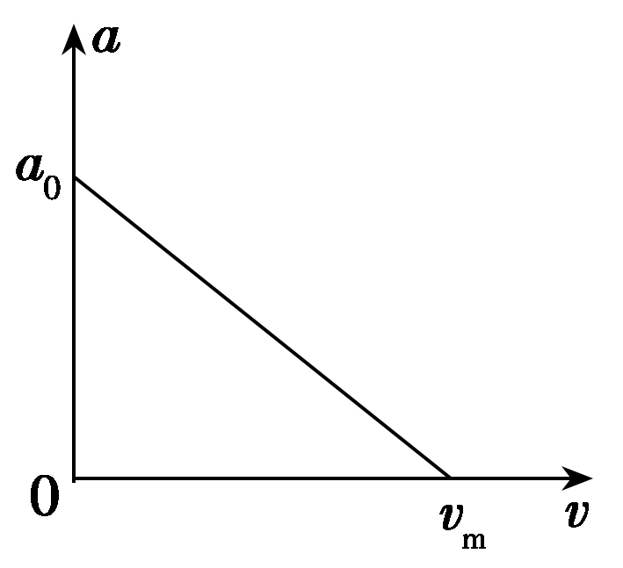
A．铁球对应于图中的a₀值较大
B．铁球在图中的v _{m}值较大
C．两球从开始下落至下落同样高度，铁球所用时间较长
D．铁球从开始下落至速度达到铁球所对应的v _{m}的位移较大
【答案】BD
【解析】因为开始下落时空气阻力可以忽略，因此开始下落时两球的加速度相同，所以图中的a₀相同，故A错误；当小球受力平衡时，达到最大速度，因为实心铁球的质量大于实心塑料球的质量，而空气阻力f正比于运动速率v，所以实心铁球在图中的最大速度大于实心塑料球的最大速度，故B正确；因为铁球下落时受到的阻力影响较小，所以铁球的加速度始终大于塑料球的加速度，两球均在空中由静止开始下落，故实心铁球速度大于实心塑料球，所以两球从开始下落至下落同样高度，铁球所用时间较短，故C错误；因为铁球下落时受到的阻力影响较小，所以铁球的平均加速度始终大于木球，并且实心铁球的最大速度大于实心塑料球，所以铁球从开始下落至铁球所对应的最大速度的位移较大，故D正确。


1.（2019·浙江选考）一辆汽车沿平直道路行驶，其v–t图象如图所示。在t=0到t=40 s这段时间内，汽车的位移是
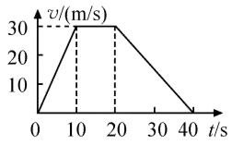
A．0 B．30 m C．750 m D．1 200 m
【答案】C
【解析】在v–t图像中图线与时间轴围成的面积表示位移，故在40 s内的位移为，C正确。
2.(2018全国卷Ⅱ，19)(多选)甲、乙两汽车在同一条平直公路上同向运动，其速度—时间图象分别如图中甲、乙两条曲线所示。已知两车在t₂时刻并排行驶。下列说法正确的是( )。
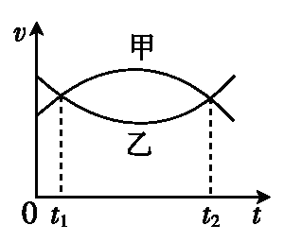
A.两车在t₁时刻也并排行驶 B.在t₁时刻甲车在后，乙车在前
C.甲车的加速度大小先增大后减小 D.乙车的加速度大小先减小后增大
【答案】BD
【解析】0~t₁时间内，v_{乙}>v_{甲}；t₁~t₂时间内，v_{甲}>v_{乙}，t₂时刻两车相遇，但0~t₁时间内两者的位移差小于t₁~t₂时间内两者的位移差，则t₁时刻甲在乙的后面，A项错误，B项正确。由图象的斜率知，甲、乙两车的加速度均先减小后增大，C项错误，D项正确。
3.(2018全国卷Ⅲ，18)(多选)甲、乙两车在同一平直公路上同向运动，甲做匀加速直线运动，乙做匀速直线运动。甲、乙两车的位置x随时间t的变化如图所示。下列说法正确的是( )。
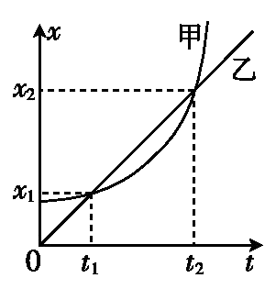
A.在t₁时刻两车速度相等 B.从0到t₁时间内，两车走过的路程相等
C.从t₁到t₂时间内，两车走过的路程相等 D.在t₁到t₂时间内的某时刻，两车速度相等
【答案】CD
【解析】x-t图象斜率表示两车速度，则可知t₁时刻乙车速度大于甲车速度，A项错误；由两图线的纵轴截距知，出发时甲在乙前面，t₁时刻图线相交表示两车相遇，可得0到t₁时间内乙车比甲车多走了一段距离，B项错误；t₁和t₂两图线相交，表明两车均在同一位置，从t₁到t₂时间内，两车走过的路程相等，C项正确；在t₁到t₂时间内，两图线有斜率相等的一个时刻，即该时刻两车速度相等，D项正确。
